**Методическая разработка**

**Познавательно- творческий проект «День Победы»**

*Автор: Чупрова Надежда Витальевна, воспитатель МДОУ «Д/с № 40, г.Ухта Республика Коми*

**Описание**:

Предлагаю вам познавательно-творческий, проект «День Победы».

Данный материал подходит воспитателям детских садов, музыкальным руководителям, детям 3-4 лет.  
Тип проекта: познавательно- творческий  
Вид проекта: краткосрочный.  
Участники проекта: дети младшей группы «Солнышко», педагоги и родители.

**Проблема:** в настоящее время мало уделяется времени воспитанию духовности и патриотизма, уважению к героям Великой Отечественной войны, укреплению связей поколений.

**Актуальность проекта:**

С каждым годом все меньше и меньше остается ветеранов Великой Отечественной Войны. Поэтому воспитание патриотических чувств сегодня является не только актуальной задачей, но социальной потребностью.

Мы, нынешнее поколение, обязаны помнить о тех, кто на фронтах ковал Победу, трудился в тылу и передавать это нынешнему поколению. Прямая обязанность взрослых помочь сохранить память о героических фактах нашей истории, воспитывать у маленьких граждан гордость за свою Родину, любовь к своим родителям, близким и родному городу, напитать восприимчивую душу ребенка возвышенным человеческими ценностями.

В младшем дошкольном возрасте патриотические чувства нужно формировать с малых, понятных детям вещей и прежде всего, через любовь к истории своей семьи. Поэтому одной из главных задач для нас являлось: дать детям в доступной форме знания о том, как любили, берегли и защищали свою Родину в годы Великой Отечественной войны наши предки, отцы, деды и прадеды.

С этой целью и был нами разработан и реализован в младшей группе «Солнышко» проект «День Победы».

**Цель проекта:** Воспитать нравственно- патриотические чувства у детей младшего дошкольного возраста, чувства гордости за свою семью и Родину.  
**Задачи проекта:**

**Образовательные:**

**-Сообщить детям первоначальные сведения о Великой Отечественной войне. -Дать знания о защитниках Отечества, о функциях армии.**

**-Дать первичные знания о празднике Дне Победы, о мемориале «Вечный огонь».**

**Воспитательные:**

**-Воспитывать у детей гордость и уважение к своим прадедам- ветеранам Великой Отечественной войны, чувство гордости за Родину, умение слушать взрослых.**

**Развивающие:**

**-Развивать речь детей, обогащать словарный запас.**

**-Активизировать словарь: Родина, герой, оборона, захватчики, ветеран, победа, солдат, армия, защитник.**

**-Развивать у детей речь, воображение и мышление.**

**-Развивать умения взаимодействовать друг с другом, побуждать детей к совместной деятельности.**

**Ожидаемый результат:**

**-Заинтересованность детей темой «День Победы», проявление их познавательной активности.**

**-Дети самостоятельно проявляют инициативу: рассматривают иллюстрации, участвуют в беседах, задают вопросы; проявляют творчество и детальность в работе.**

**- С удовольствие рисуют, играют.**

**- Проявление интереса и активное участие родителей в реализации проекта:** разучивание с детьми стихотворений о Дне Победы, чтение художественной литературы; рассказывание в доступной форме детям о войне, о родных, которые воевали в Великой Отечественной войне; оформление Книги памяти «Никто не забыт - ничто не забыто…»; оформление совместных с детьми творческих работ к Дню Победы.

**-В ходе реализации проекта у детей будут сформированы начальные представления о Великой Отечественной войне и празднике 9 Мая.**

**Продукт проектной деятельности:**

**-Оформление Книги Памяти «Никто не забыт - ничто не забыто…» с фотографиями и информацией о родственниках, воевавших в Великой Отечественной войне.**

**-Организация конкурса творческих работ «Этот День Победы», изготовленных детьми совместно с родителями.**

**Этапы реализации проекта**

**I этап. Подготовительный.**

**-Определение темы, целей, задач, содержание проекта, прогнозируемый результат.**

**-Подбор материалов, игрушек, атрибутов, для игровой; дидактических игр, иллюстративного материала, художественной литературы по теме «День Победы!».**

**-Подбор материала для продуктивной деятельности.**

**II этап. Практический.**

**План реализации проекта**

**Познавательное развитие**

**-Беседы: «Знакомство с праздником», «Что такое вечный огонь»**

**- Рассматривание книг, иллюстраций по теме «Великая Отечественная война», «Военная техника», «Военные профессии».**

**- Просмотр мультфильма «Мальчиш - Кибальчиш».**

**- Просмотр видео -ролика, о Великой Отечественной войне.**

**Социально- коммуникативное развитие**

**-Дидактические игры: «Военная техника» (разрезные картинки), Лабиринт, «Один- много».**

**-Сюжетно- ролевые игры: «Больница», «Моряки».**

**Физическое развитие**

**- Подвижные игры: «Самолеты», «Снайперы», «Пройди через болото»**

**- Дыхательные упражнения: «Флажок»**

**-Пальчиковые игры: «Этот пальчик», «Эти пальцы- все бойцы»**

**- Физкультминутка: «Пусть всегда будет солнце!»»**

**- Строительные игры: Строим мосты, корабли**

**Речевое развитие**

**- Чтение стихотворений на тему: «День Победы» -Т.Белозерова, «Наша звездочка» -А. Жаров, «Победа»- М. Познанская,** С. Маршака «Разговор в внуком».

- Чтение и обсуждение рассказов о Великой Отечественной войне: А.П. Гайдара «Мальчиш-Кибальчиш», Е.Благинина «Шинель.

-Рассказы о членах семей, принявших участие в войне.

**Художественно-эстетическое развитие:**

**-Музыка. Слушание песен: «Катюша», «Темная ночь»**

**Изобразительная деятельность:**

**-Аппликация: «Открытка для ветерана».**

**Работа с родителями:**

**-** Консультация для родителей: «Как рассказать детям о войне».

**- Привлечение родителей к оформлению Книги Памяти «Никто не забыт- ничто не забыто…» (фотографии и информация о родственниках, воевавших в Великой Отечественной войне).**

**-Создание и оформление выставки творческих работ «Этот День Победы!», выполненных совместно родителями с детьми.**

**III этап. Итоговый.**

**Продукт проектной деятельности:**

- Оформление поздравительной открытки для ветеранов.

- Оформление Книги памяти «Никто не забыт- ничто не забыто» по предоставленным сведениям со стороны родителей об участниках в Великой Отечественной войне их родственников.

- Оформление выставки творческих работ к Дню Победы, выполненных детьми совместно с родителями.

**Результаты проекта.**

**-** В ходе проведенных бесед, занятий, посвященных Дню Победы дети получили первоначальные знания о празднике День Победы, о ветеранах, о Великой Отечественной войне.

- У детей сформировалось чувство гордости за своих близких родственников воевавших в Великой Отечественной войне, свой народ и его боевые заслуги; уважение к защитникам Отечества, ветеранам Великой Отечественной войны.

-Игровая деятельность детей обогатилась новыми сюжетами: «Летчики», «Моряки», «Танкисты».

-Родители принимали активное участие в реализации проекта.

*Приложение*

**Творческие работы детей, выполненных совместно с родителями**

**«Этот День Победы!**

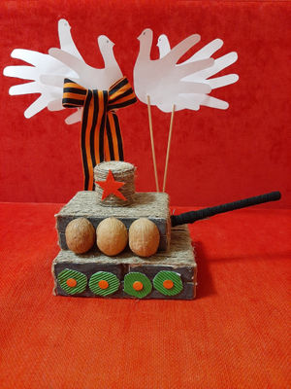 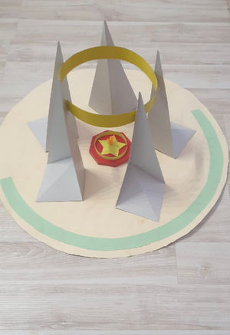

«Наша Победа!» «Вечный огонь»

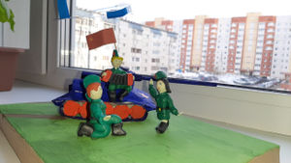

«Салют, Победа!»

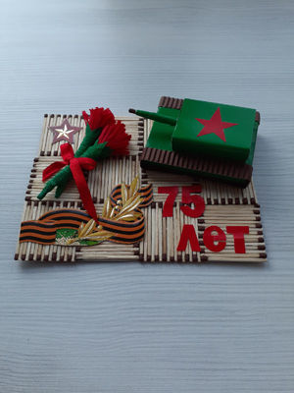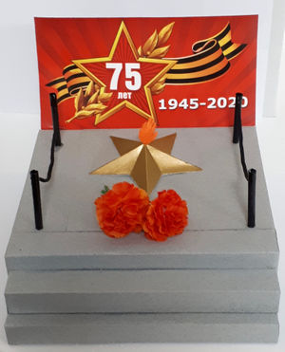

«Пусть всегда будет мир!» «Вечная память павшим героям»

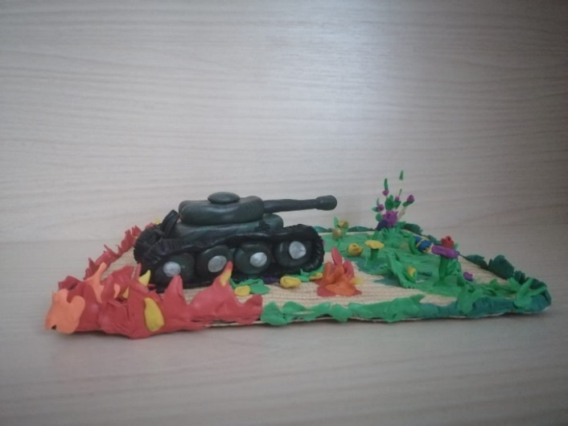

«Славный День Победы!»

**Открытка для ветерана**

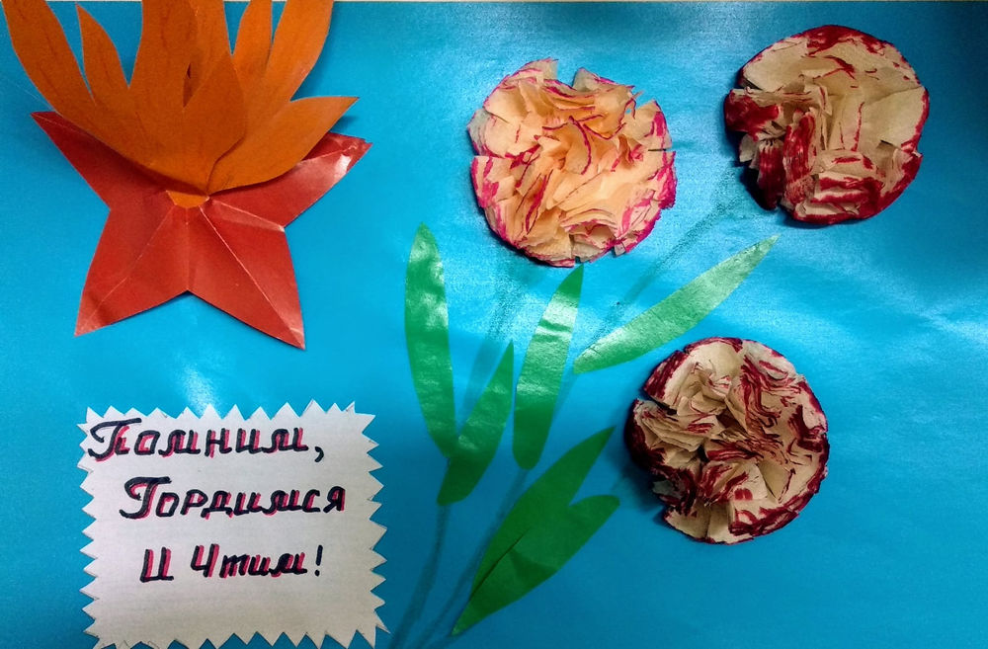

«Помним. Гордимся».

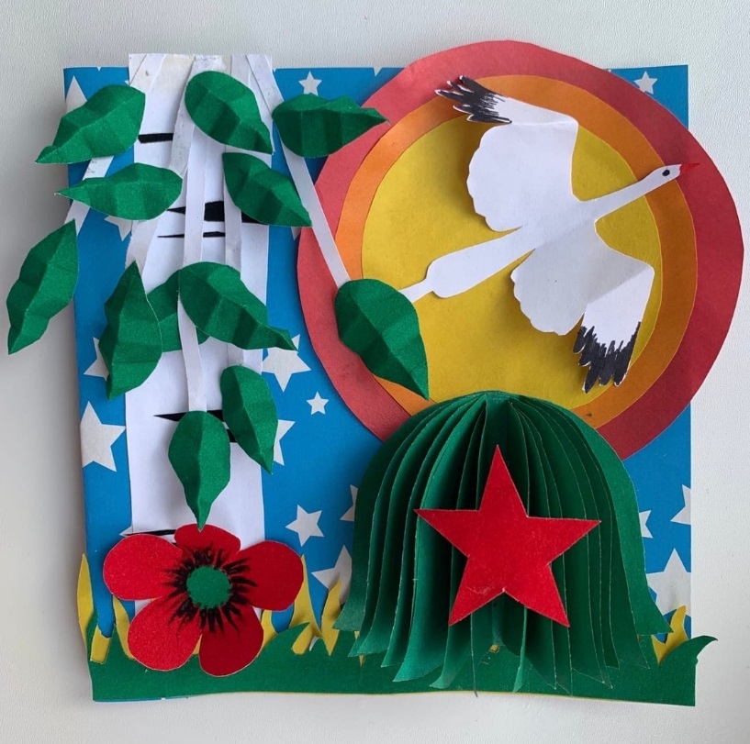

«Пусть всегда будет мир»

**Книга памяти «Никто не забыт – ничто не забыто»**

